**函数定义方式：**

1. **通过函数声明**

函数声明函数，函数名是必须的。

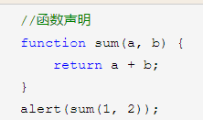

1. **通过函数表达式**

通过函数表达式定义函数，函数名的有无是可选的。（可有可无的意思）

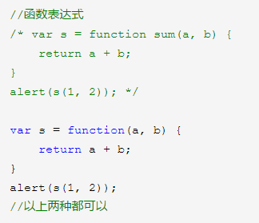

**函数声明跟函数表达式定义的函数有一定的区别。**

1. 用函数声明定义的函数，函数可以在函数声明之前嗲用，而用函数表达式定义的函数只能在声明之后调用（根本原因在于解析器对这两种定义方式读取的顺序不同：解析器会实现读取函数声明，即函数声明放在任意位置都可以被调用；对于函数表达式，解析器只有在读到函数表达式所在那行的时候才执行）
2. 使用Var 表达式定义函数，只有变量声明提前了，变量初始化代码仍然在原来的位置。
3. **通过Function构造函数实例化**



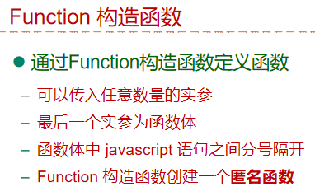

**函数是对象。**